Zaczynamy tematy dotyczące lasu.
Dziś dowiemy się jakie warstwy budują las.
Obejrzyjcie filmy:
1. https://www.youtube.com/watch?v=XSS7iGclFZU

Warstwy lasu – Przyroda, Klasa III - Eduelo.pl

2. https://www.youtube.com/watch?v=WnsLesPYwuE

Jakie są warstwy lasu?

3. https://www.youtube.com/watch?v=31z7hEiIDVs

Co to jest las? - film przyrodniczo-edukacyjny dla dzieci

4. https://www.youtube.com/watch?v=Yr2bFApujgI

Leśna wycieczka - bajka edukacyjna

5. https://www.youtube.com/watch?v=7Sc2IRtLLNw

Leśna piosenka LAS LAS - piosenka o leśnych zwierzętach i lesie

6. https://www.youtube.com/watch?v=WKIjwCT_oMI

Zwierzęta leśne I Rymowanki o zwierzętach dla dzieci I Lulek.tv

Las

Lasy porastają znaczną część terenów Polski. W lesie rosną drzewa i krzewy liściaste i iglaste. Rośnie tam też wiele innych roślin : kwiaty, trawy, mchy. Las ma budowę warstwową.

Najwyższe piętro lasu worzą korony drzew. Tu dociera najwięcej światła słońca.

Niżej znajduje się piętro podszytu. Tworzą go niższe drzewa i krzewy.

Jeszcze niżej znajduje się warstwa runa leśnego. Rosną w nim jagody, borówki, grzyby, paprocie , mchy.

Najniższą warstwą lasu jest ściółka leśna, tworzy ją gleba i opadłe na nią liście, igły, szyszki, nasiona. We wszystkich warstwach lasu żyją zwierzęta.

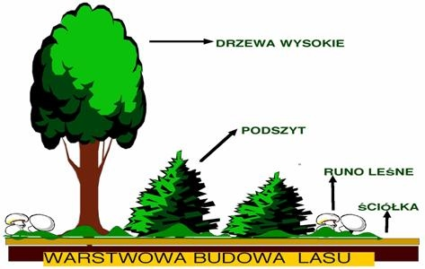
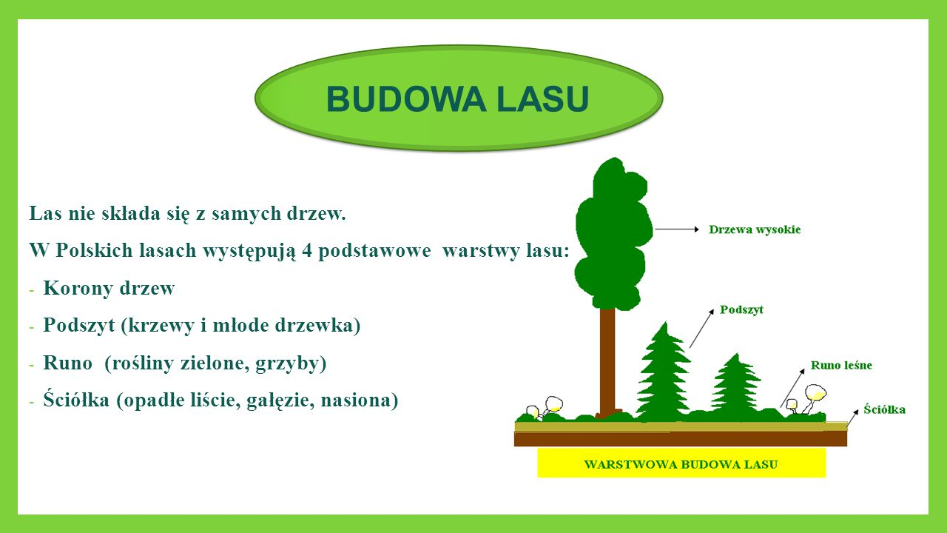

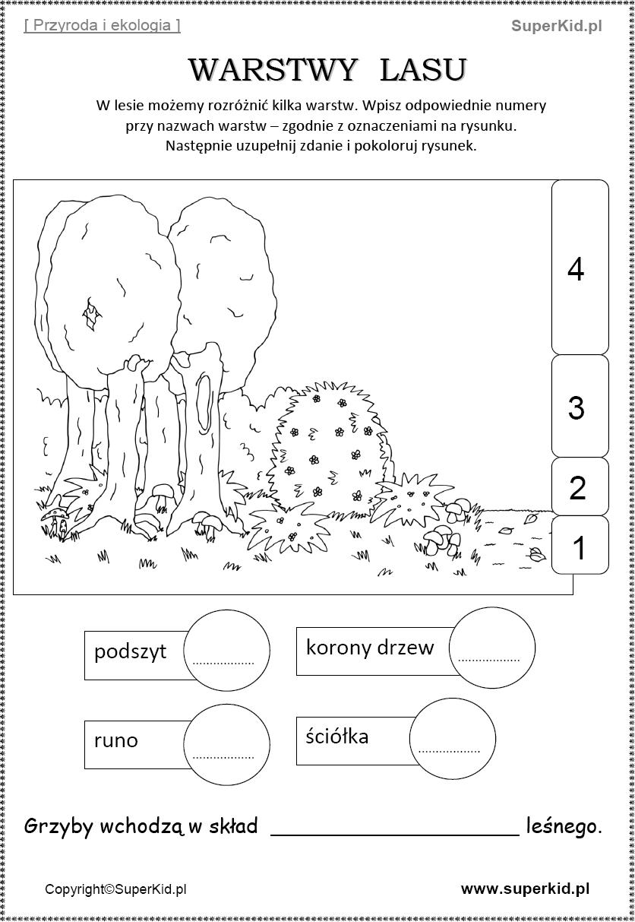

pokoloruj obrazek.
